Betriebsratswahl Mai 2026

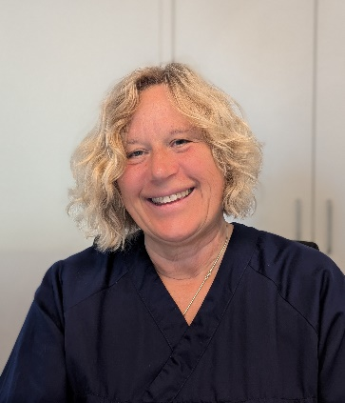

Swetlana Kruta
Listenplatz 11
Beruf: Krankenschwester
Abteilung: Hämodialyse und Apharese
Wohnort: Starnberg

Warum Kandidierst du auf der Liste?
Durch meine langjährige Erfahrung als Krankenschwester und die Gelegenheit, für den Betriebsrat zu kandidieren, habe ich mich bewusst dafür entschieden, diese Chance zu nutzen. Ich möchte mich aktiv für mich und meine Kollegen und Kolleginnen einsetzten.
Dabei ist mir zunehmend der Wunsch gewachsen, die Arbeitsbedingungen in meinem Beruf zu verbessern, anstatt nur auf Veränderungen zu hoffen.

Wofür möchtest du dich als Betriebsrat in den nächsten Jahren besonders einsetzen?
Ich möchte mich im Allgemeinen für gute Arbeitsbedingungen und Zusammenarbeit einsetzten und bin offen für die bestehenden und zukünftigen Anliegen aller Zentren.

